

《 MATLAB语言及应用 》

实验报告本

|  |  |
| --- | --- |
| 班 级： |  |
| 学 号： |  |
| 姓 名： |  |
| 指导教师： |  |

信息科学与工程学院

年 月

**实验四 多项式函数和字符串函数的用法**

**一、实验目的**

1． 学习并掌握多项式函数库的用法。

2． 学习并掌握字符串函数库的用法。

**二、实验装置**

微型计算机，MATLAB2014a软件。

**三、实验内容**

1. 多项式函数库
2. 多项式的四则运算：

设，，求两多项式的乘积、和 及 商。

a = [2,4,6,8];b = [3,6,9];

a + [0,b],conv(a,b),[q,r]=deconv(a,b);q,r

output:  
ans =  
 2 7 12 17  
ans =  
 6 24 60 96 102 72  
q =  
 0.6667 0  
r =  
 0 0 0 8

1. 多项式求导、求根和求值

设，求该多项式的导数、根、并由 根求多项式的系数。另外当时求多项式的值。

>> c = [6,24,60,96,102,72];

>> polyder(c),r = roots(c),poly(r),polyval(c,98)

ans =

30 96 180 192 102

r =

-1.6506 + 0.0000i

-1.0000 + 1.4142i

-1.0000 - 1.4142i

-0.1747 + 1.5469i

-0.1747 - 1.5469i

ans =

1.0000 4.0000 10.0000 16.0000 17.0000 12.0000

ans =

5.6506e+10

⑶ 完成书75页【例4－3－2】

w = linspace(0,10);

a = [2 4 6 8];b = [3 6 9];

A = polyval(a,j * w);

B = polyval(b,j * w);

subplot(2,2,1);plot(w,abs(B./A))

subplot(2,2,3);plot(w,angle(B./A))

w1 = logspace(-1,1);

F = polyval(b,j * w1)./ polyval(a,j * w1);

subplot(2,2,2),loglog(w1,abs(F))

subplot(2,2,4);semilogx(w1,angle(F))

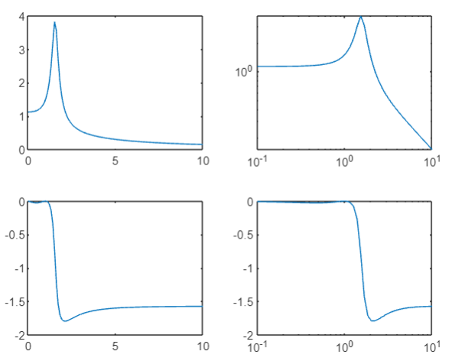

⑷ 采用部分分时展开的方法（提示：采用residue函数）求解线性常微分方程在输入为单位冲击及单位阶跃信号时的解析解。（参见书78页【例4－3－6】）

a = [1,5,4,7];b = [3,0.5,4];

t = 0 : 0.2 : 10;

[r,p,k] = residue(b,a);

yi = r(1) * exp(p(1) * t) + r(2)*exp(p(2) * t) + r(3) * exp(p(3) * t);

subplot(2,1,1),plot(t,yi)

a(5) = 0;

[r,p,k] = residue(b,a);

ys = r(1) * exp(p(1) * t) + r(2)*exp(p(2) * t) + r(3) * exp(p(3) * t) + r(4);

subplot(2,1,2),plot(t,ys)

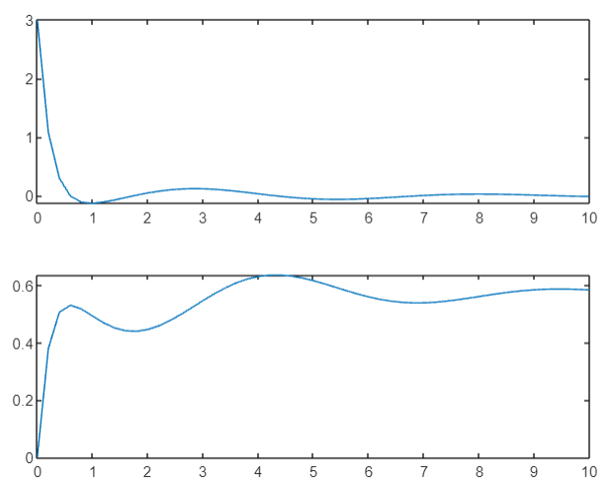

⑸ 完成书93页第5题。

roots([3,4,7,2,9,12])  
ans =  
 -0.8612 + 1.4377i  
 -0.8612 - 1.4377i  
 0.6737 + 1.0159i  
 0.6737 - 1.0159i  
 -0.9583 + 0.0000i

⑹ 完成书93页第6题。

roots([1,0,0,0,0,-1])  
ans =  
 -0.8090 + 0.5878i  
 -0.8090 - 0.5878i  
 0.3090 + 0.9511i  
 0.3090 - 0.9511i  
 1.0000 + 0.0000i

⑺ 完成书93页第7题。

poly([-3,-5,-8,-9])  
ans =  
 1 25 223 831 1080

⑻ 完成书93页第8题。

a = [1,2,5,4,3];b = [1];

t = 0 : 0.2 : 10;

[r,p,k] = residue(b,a);

yi = r(1) * exp(p(1) * t) + r(2) * exp(p(2) * t) + r(3) * exp(p(3) * t) + r(4)* exp(p(4) * t);

plot(t,yi)

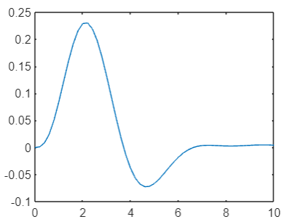

1. 字符串函数库
2. 完成书94页第22题。

>> s = 'y=magic(3)';eval(s)

y =

8 1 6

3 5 7

4 9 2

1. 完成书94页第23题。

>> for i = 3:5

eval(['y',num2str(i),'=magic(',num2str(i),')'])

end

y3 =

8 1 6

3 5 7

4 9 2

y4 =

16 2 3 13

5 11 10 8

9 7 6 12

4 14 15 1

y5 =

17 24 1 8 15

23 5 7 14 16

4 6 13 20 22

10 12 19 21 3

11 18 25 2 9

⑶ 完成书94页第24题。

>> sprintf('自然对数底数 e=%.20f',exp(1))

ans =

'自然对数底数 e=2.71828182845904553488'

**四、分析思考题**

1. 请简述微分方程数字解的解题步骤（提示：参考书82-83例题）。

（1）建立子程序，反映微分方程右端的函数

（2）主程序进行数值积分

**实验一成绩：____________ 教师签名：_______________**